DT Bäckenmätning (854000)

Syfte
Metodbeskrivning för DT-undersökning i NU-sjukvården.

Förändringar i denna version
Smärre justering.

Inför undersökningen
Indikation | Bäckenmätning.
Förberedelser | Inga.
PO kontrast/dryck | Ingen.
IV kontrast | Ingen.
Strålskydd | Kvinnor 15-50 år ska tillfrågas om eventuell graviditet.  För övriga strålskyddsregler se kapitel 4.2 och 5.2 i  Strålskydd vid undersökningar och behandlingar med röntgenstrålning
Patientposition | - Ryggläge.  - Fötterna mot gantryt.  - Armarna ovanför huvudet.  - Benen inåtroterade och parallella. Fötterna ihop, gärna med band eller kudde.

Bildtagning
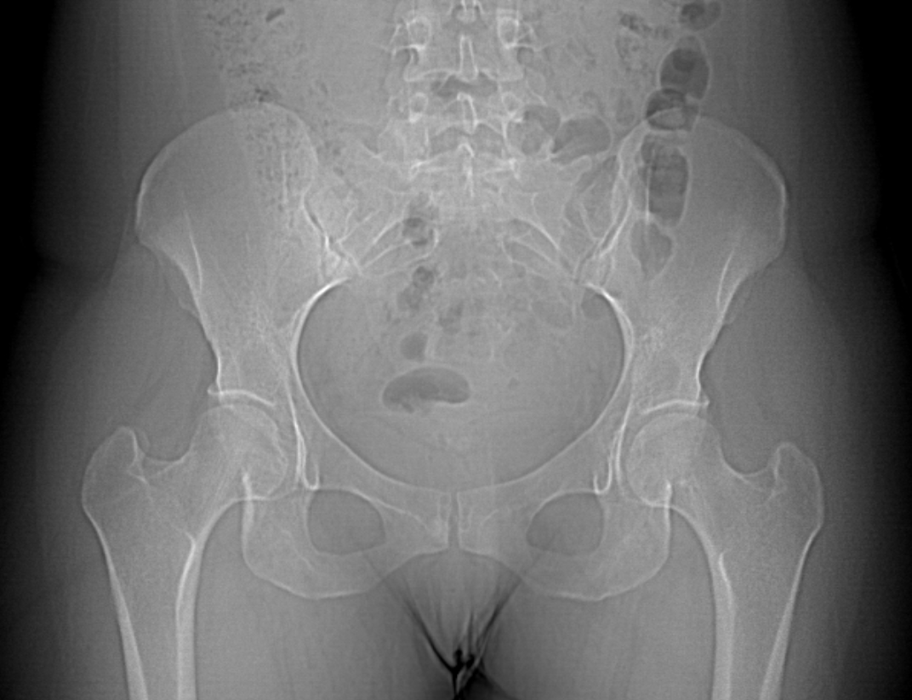
1
Bild/serie | Inställning
Scout | Navel – mellersta femur.
- Bäcken K- (lågdos) | â Hela bäckenet.  Patienten ska andas in och hålla andan.

Reformatering
Projektion | Inställning | 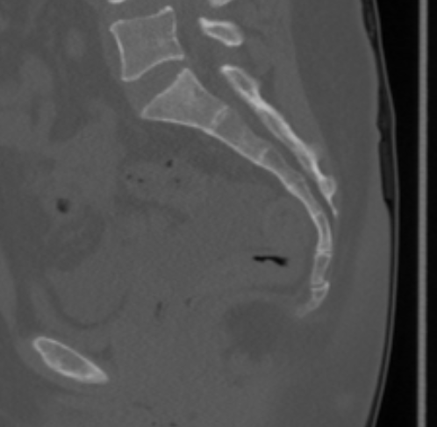  AX  COR  23° | 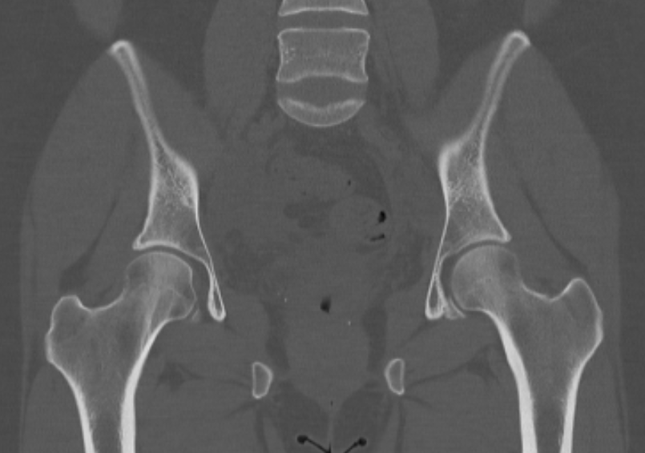  SAG  AX  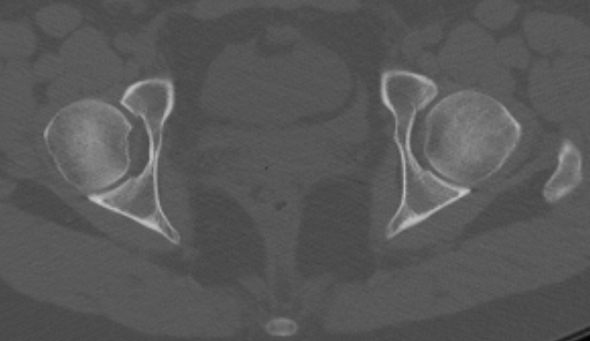  COR
COR | Vinklas 23° mot bordet, parallellt med främre delen av båda caput femoris. På Toshiba görs detta med funktionen ”Rotate” där den sagittala serien vrids ett steg medurs.
AX | Vinkelrät mot COR och parallellt med övre delen av båda caput femoris. DFOV ska omfatta hela bäckenet.
SAG | Parallellt med kotpelarens längsaxel.

Arkivering
Bild/serie | Projektion | Snitt/ink. | Kernel (Siemens/GE/Toshiba) | Fönster | Arkiv
- Bäcken K- | AX | 15/3 | Br60/Bone/FC30 | C500 W3000 | PACS
(lågdos) | COR | 25/3 | Br60/Bone/FC30 | C500 W3000 | PACS
 | SAG | 25/3 | Br60/Bone/FC30 | C500 W3000 | PACS
 | AX | 0,6/0,6 | Br60/Bone/FC30 | C500 W3000 | Syngo.via/  PACS
 | AX | 0,6/0,6 | Br40/Standard/FC08 | C500 W3000 | Syngo.via/PACS
Scout | - | - | - | - | PACS
Dosrapport | - | - | - | - | PACS

Hängning PACS
Layout 1 | Bäcken K-  AX | Bäcken K-  COR |  | Bäcken K-  COR | Bäcken K-  SAG

